离散数学实验报告

学号：1120233506 姓名：谢宝玛

目 录
1 消解算法 1
1.1 概述 1
1.2 步骤流程 1
1.3 程序实现 1

表目录
表 1消解算法函数说明表 2

图目录

图 1 消解算法流程图 1

求命题的主范式

概述
实现功能：
本程序实现了命题逻辑的消解算法（Resolution Algorithm），用于判断合取范式（CNF）公式的可满足性。程序能够：
- 解析合取范式公式（由子句的合取组成，每个子句是文字的析取）
- 对子句进行消解操作（当两个子句包含互补文字时，生成消解式）
- 通过消解算法判断公式是否可满足
- 如果推导出空子句（□），则公式不可满足，输出"NO"
- 如果无法推导出空子句，则公式可满足，输出"YES"

步骤流程
程序运行主逻辑如图1所示。
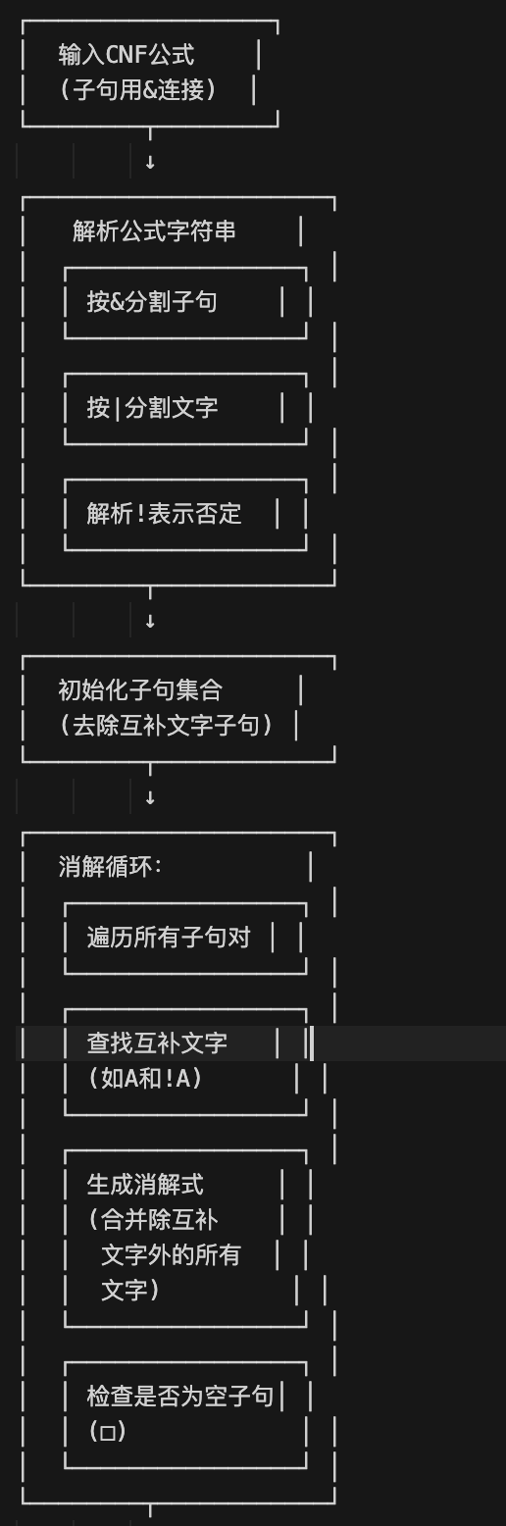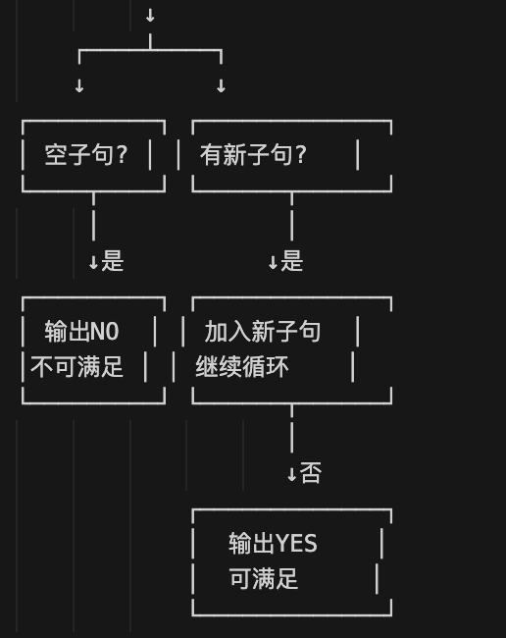
图 1 求命题的主范式流程图

程序实现

表 1求命题的主范式函数说明表
序号 | 名称 | 说明
 | trim(const string& str) | 功能：去除字符串首尾的空白字符，用于字符串预处理。
 | split(const string& str, char delimiter) | 功能：按指定分隔符分割字符串，返回字符串向量。用于解析公式中的子句和文字。
 | parseFormula(const string& formulaStr) | 功能：将字符串形式的CNF公式解析为CNFFormula对象。按'&'分割子句，按'|'分割文字，识别'!'表示否定，构建完整的CNF公式结构。
 | resolveClauses(const Clause& clause1, const Clause& clause2) | 功能：对两个子句进行消解操作。查找互补文字对（如A和!A），如果找到，则生成消解式：合并两个子句中除互补文字外的所有文字。如果找不到互补文字，返回nullptr。
 | resolutionAlgorithm(const CNFFormula& cnf) | 功能：消解算法的主函数。不断对子句集合中的所有子句对进行消解，直到：  - 推导出空子句（□），返回false表示不可满足  - 无法产生新的子句，返回true表示可满足  这是消解算法的核心，通过不断消解来判断公式的可满足性。

